ФЕДЕРАЛЬНОЕ ГОСУДАРСТВЕННОЕ АВТОНОМНОЕ ОБРАЗОВАТЕЛЬНОЕ УЧРЕЖДЕНИЕ ВЫСШЕГО ПРОФЕССИОНАЛЬНОГО ОБРАЗОВАНИЯ «МФТИ»
(ГОСУДАРСТВЕННЫЙ УНИВЕРСИТЕТ)

КАФЕДРА ПРИКЛАДНОЙ МЕХАНИКИ

Лабораторная работа №2

“Определение скорости распространения волны на поверхности воды”

Выполнила Семенова Алена, ФАКИ Б03-001

г. Долгопрудный, 2020
Table of Contents
I Подготовительный этап 2
I.1 Цель 2
I.2 Теоретическая справка 2
I.3 Экспериментальная установка 3
II Ход работы 3
II.1 Эксперимент 3
II.2 Обработка результатов 6
II.2.a) Калибровка 6
II.2.b) Построение графиков 7
II.2.c) Вычисление теоретических значений скорости волны 11
II.2.d) Вычисление значений скорости волны из графиков 11
III Вывод 12

Подготовительный этап

Цель

Определить скорость распространения волны на поверхности воды, закрепление знаний по элементам программирования внешних устройств и по ознакомлению с пакетами для обработки экспериментальных данных.

Теоретическая справка

Распространение волн на поверхности воды определяется, главным образом, гравитационными силами.
Если длина волны больше высоты жидкости, можно обоснованно предположить, что скорость жидкости постоянна по высоте. Это приближение называется теорией “мелкой воды”.
В данной работе измеряется скорость распространения фронта вытекающей воды.
Теоретическое выражение для фазовой скорости волны в рамках приближения мелкой воды:

(1),

где g – ускорение свободного падения, h – начальный уровень (невозмущенной) поверхности.

Экспериментальная установка

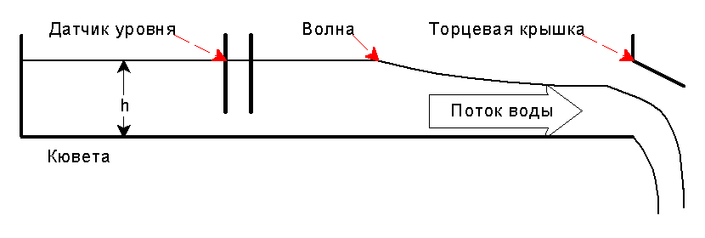
Рис.1: Экспериментальная установка

Экспериментальная установка содержит кювету с водой с прозрачными стенками и торцевой крышкой. Торцевая крышка снабжена микропереключателем, контакт которого подсоединен к контроллеру (контакт соединен с одним из битов 8-разрядного регистра с адресом 221Н). Содержимое регистра с адресом 220Н определяется датчиком и соответствует уровню воды.

Ход работы

Эксперимент

Для считывания содержимого реестров 220Н и 221Н была написана программа на языке Basic:
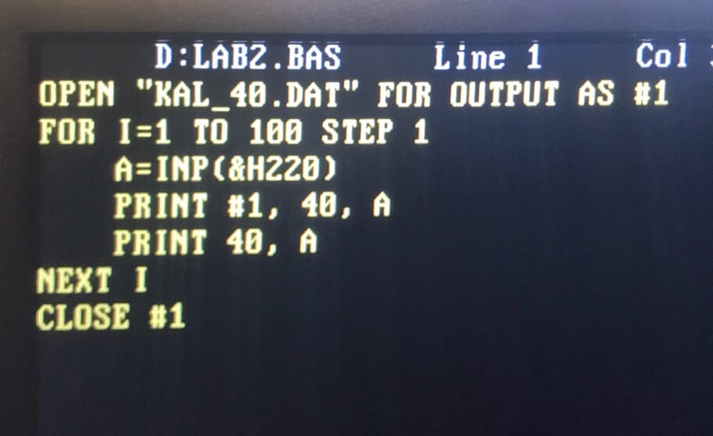
Рис.2: Программа для считывания регистртов

Были получены 4 файла с показаниями датчика для различных уровней воды в кювете (25 мм, 35 мм, 45 мм, 55 мм), необходимые для калибровки.

Для проведения основного эксперимента была написана следующая программа:
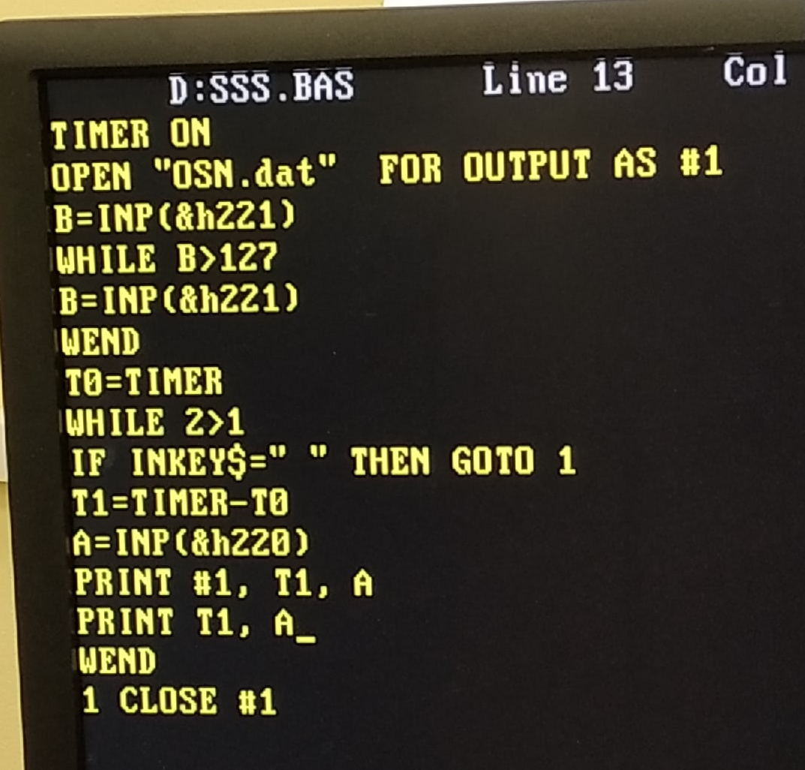
Рис.3: Управляющая программа

Программа заходит в цикл, когда содержимое регистра Н221 говорит о том, что крышка кюветы открыта, и выводит в файл время, измеренное таймером, и уровень воды в определенных единицах, измеренный датчиком и считанный из регистра Н220. Программа прерывается при вводе клавиши Space с клавиатуры.

В ходе основного эксперимента так же получены 4 файла для разных уровней воды в кювете.

Обработка результатов

Калибровка

Для полученных калибровочных файлов вычисляем средние значения и строим по ним график зависимости показаний датчика от уровня воды в мм. Аппроксимируем график и получаем зависимость:

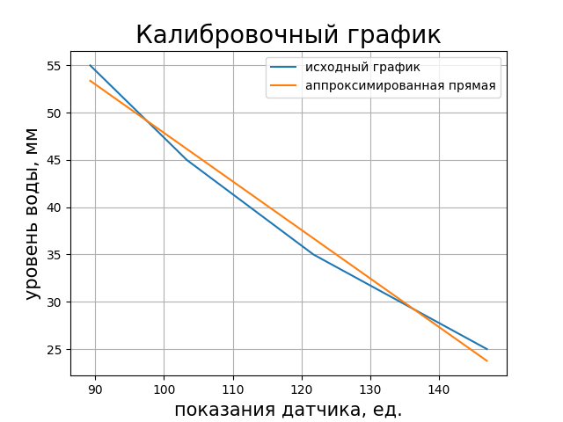 График 1

Калибруем результаты основного эксперимента.

Построение графиков

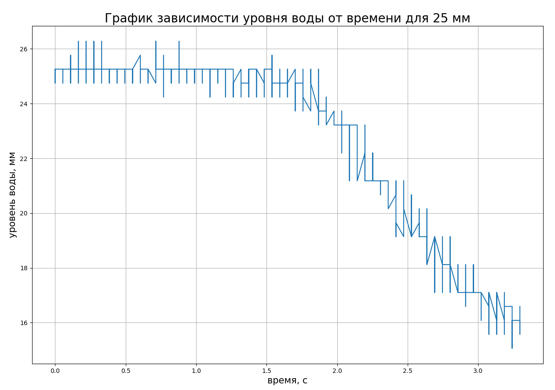 График 2

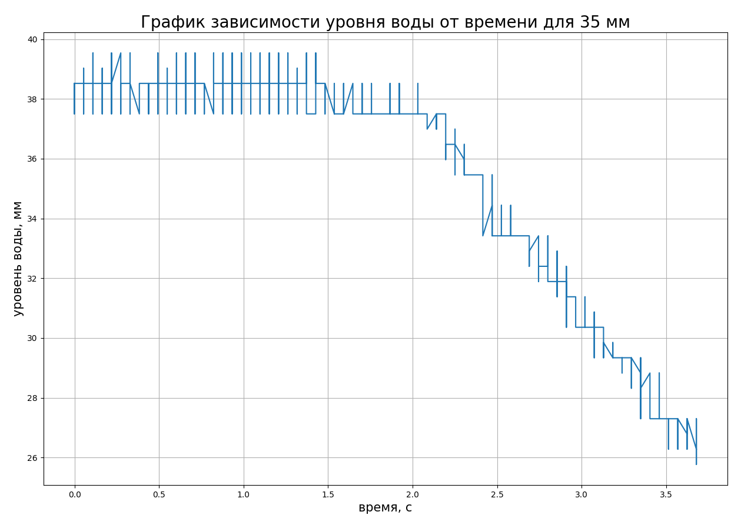 График 3

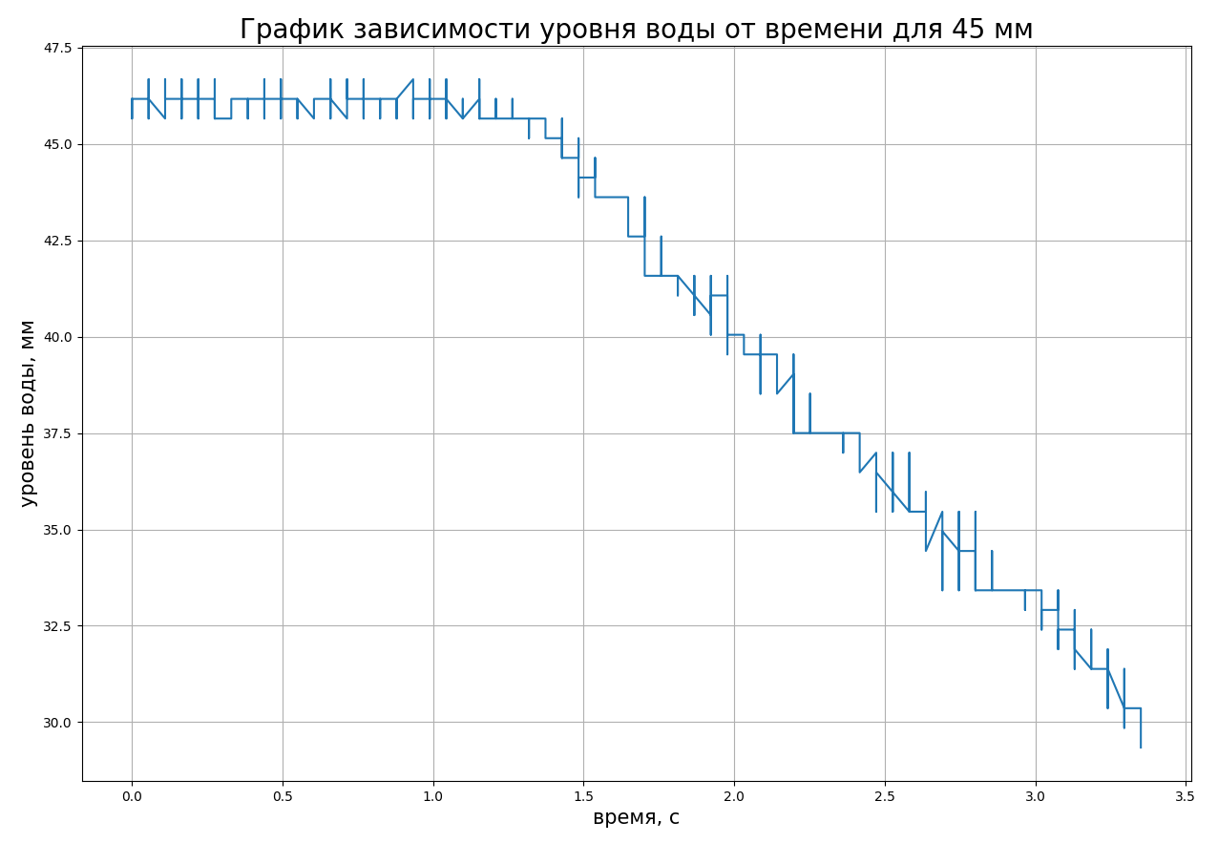 График 4

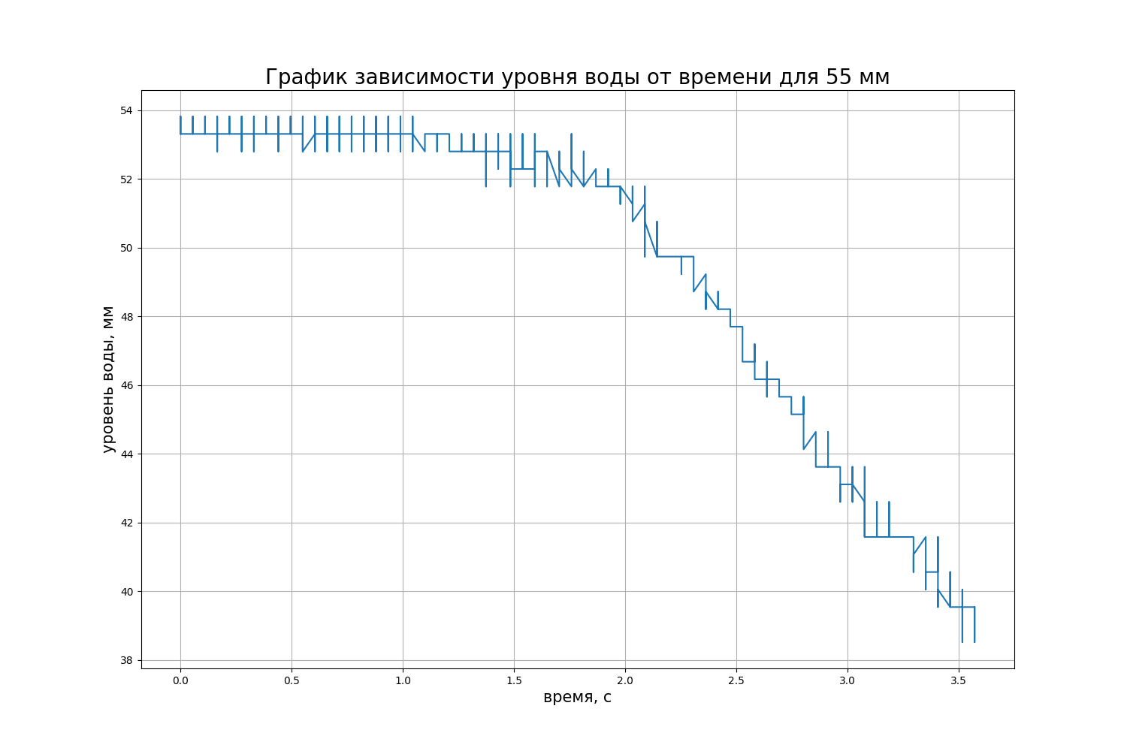 График 5

Вычисление теоретических значений скорости волны

По формуле 1:

- для 25 мм: Uт = 0.49 (м/с)

- для 35 мм: Uт = 0.58 (м/с)

- для 45 мм: Uт = 0.66 (м/с)

- для 55 мм: Uт = 0.73 (м/с)

Вычисление значений скорости волны из графиков

По формуле 2

(2),

где S = 1м – расстояние от датчика до шлюза, t – время, через которое на графике наблюдается спад уровня воды, получаем:

- для 25 мм: U = 0.53 (м/с) – отличается от теоретического на ~8%

- для 35 мм: U = 0.65 (м/с) – отличается от теоретического на ~12%

- для 45 мм: U = 0.67 (м/с) – отличается от теоретического на ~1%

- для 55 мм: U = 0.74 (м/с) – отличается от теоретического на ~1%

Вывод

В ходе работы было установлено, что значения скорости волны, полученные по формулам 1 и 2, достаточно близки. Полученные погрешности могут быть вызваны:
- неточным измерением расстояния от шлюза до датчика
- неточным определением времени начала вытекания воды, связанным с тем, что управляющая программа проверяет регистр в цикле, следовательно, может потерять время, затрачиваемое на итерацию цикла.

